ACO Oleopator NS4 SF400
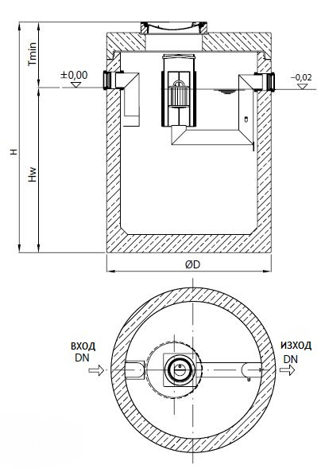

Текст за спецификации
Коалесцентен сепаратор за нефтопродукти
С вградена калова яма
От високоякостен стоманобетон със стандартно защитно вътрешно покритие
Клас I, съгласно БДС EN 858:2003 (<5mg/l)
Клас на натоварване на капака D400, съгласно
БДС EN 124:2003
За монтаж под земя в зони с интензивно транспортно натоварване
Дебит 4 l/s
Височина H 1785 mm
H_{w} 1085 mm
T_{min} 700 mm
Ø D 1200 mm
Тегло 1970 kg
DN 150 mm
Обем утайка 400 l
Обем масла 160 l

